**Модель «хищник-жертва»**

Рассмотрим систему совместного существования двух популяций, которая называется системой «хищник-жертва». Считается, что популяции обитают в изолированной среде, которая обеспечивает всем необходимым только одну популяцию. А вот особи второй популяции питаются только особями первой популяции.

Пример: в лесу встречаются волки и лисы (хищники), а также кролики и лань (жертвы). Лань и кролики питаются только растительной добычей, а волки и лисы- своими жертвами.

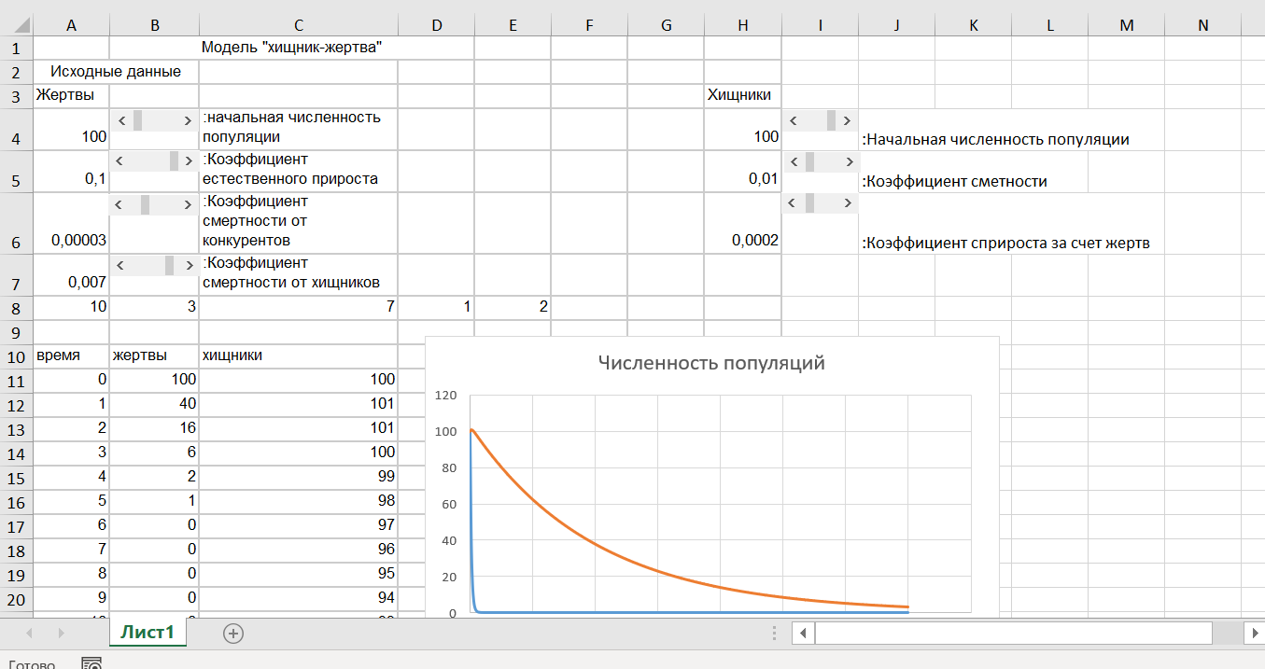

Рисунок 1 – созданная модель

Для хищников и жертв присутствуют специальные параметры, которые влияют на их популяцию:

Обозначим *x*(*t*) количество особей популяции жертв, а *y*(*t*) — количество особей популяции хищников в момент времени *t*. Пусть также *v*(*t*) — скорость роста численности популяции жертв, а *w*(*t*) — скорость роста численности популяции хищников. Рассмотрим математическую модель «хищник-жертва», в которой для популяции жертв используется модель ограниченного роста.

*v*(*t*) = (*a* – *bx*(*t*))x(*t*) – *сx*(*t*)*y*(*t*);

*w*(*t*) = *– dy*(*t*) + *fx*(*t*)*y*(*t*).

Для получения расчетных формул применяем метод дискретизации времени с шагом *t* (пример 4). Тогда получаем формулы

*x*(*ti*+1) = *x*(*ti*) + *v*(*ti*)*t*,

*y*(*ti*+1) = *y*(*ti*) + *w*(*ti*)*t*.

Считаем, что шаг времени *t* = 1 и совпадает с периодичностью наблюдений.

Для *i* = 0 получаем основные формулы расчетной модели

*x*(1) = *x*(0) + (*a* – *bx*(0))x(0) – *сx*(0)*y*(0);

*y*(1) = *y*(0) – *dy*(0) + *f x*(0)*y*(0).

Проверка адекватности модели при следующих исходных данных:

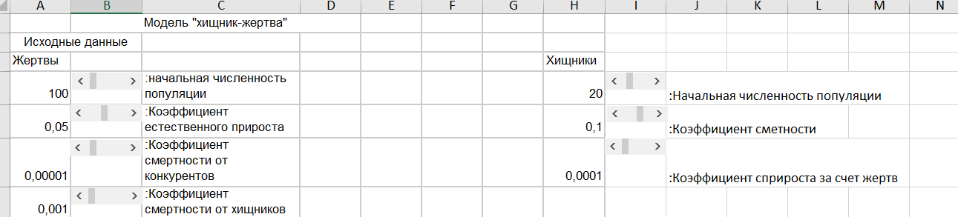

Рисунок 2 – исходные данные



Рисунок 3 - результаты 30 строки таблицы

Модель работает корректно.

Изменение начальной численности жертв:

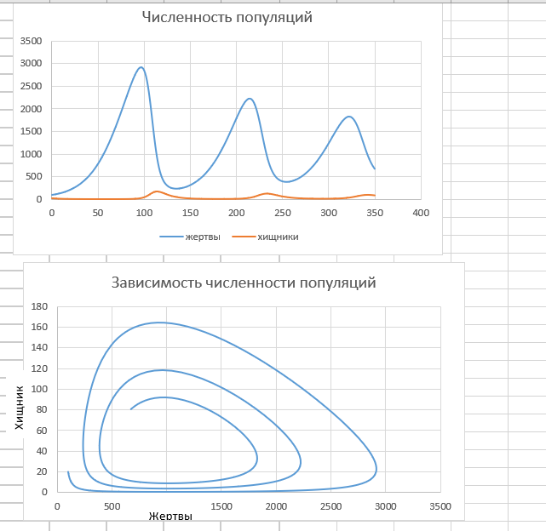

Рисунок 4 – численность 100

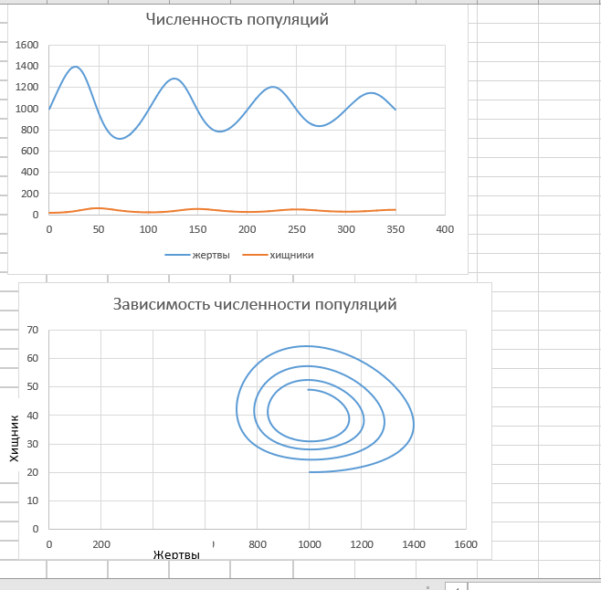

Рисунок 5 – численность 1000

Анализ изменений графиков: в графиках численности популяций наблюдаются сходства: до самого первого убывания в обоих графиках наблюдается наибольший прирост как жертв, так и хищников. Оба графика имеют волнообразный вид: численность сначала повышается, а затем понижается. Однако, в случае начальной популяции жертв 100, их прирост гораздо выше, чем при 1000. Графики зависимости кардинально отличаются. Во втором случае спираль графика гораздо уже, чем в первом.

Изменение начальной численности хищников.

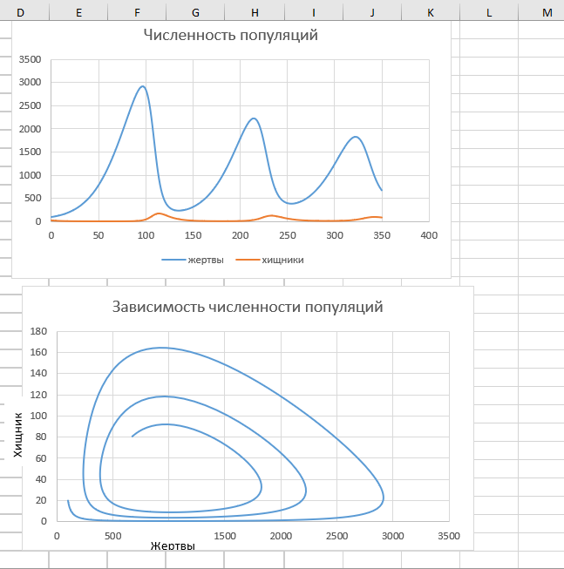

Рисунок 6 – численность 20

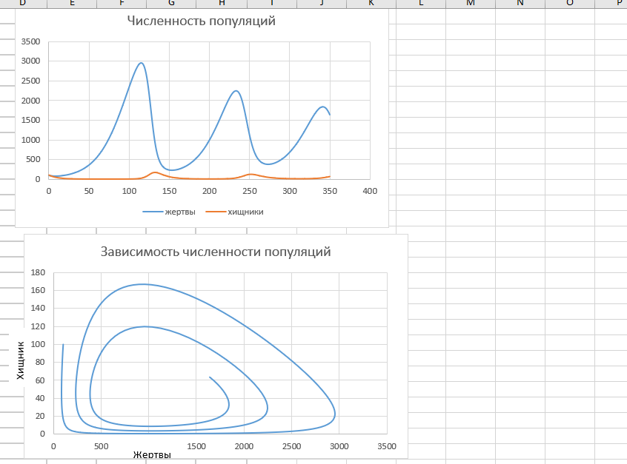

Рисунок 7 – численность 100

Изменения графиков: в графике численности популяций можно сразу наблюдать огромный прирост числа жертв. После этого, численность хищников соответственно повышается, а жертв- уменьшается (за счет прироста хищников). Несмотря на кардинальные различия в начальной численности хищников, графики практически не отличаются. В графике зависимости происходит следующее: сначала зависимость идет на спад, затем повышается, но во втором случае она все же меньше, чем в первом.

Изменение значений коэффициента прироста жертв:

При наборе этих неизменяемых (кроме прироста жертв) параметров, график зависимости будет принимать спиралеобразную форму в следующем диапазоне: от 0.04(включительно) до 0.09 (включительно).

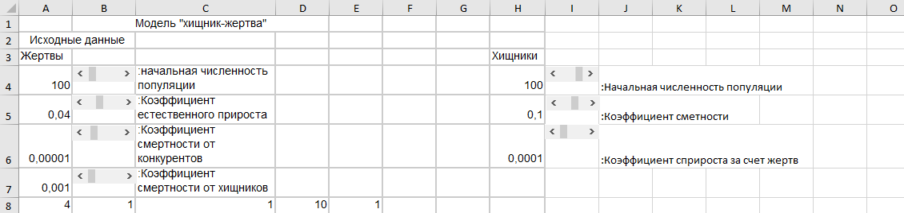

Рисунок 8 – пример (при значении 0.09):

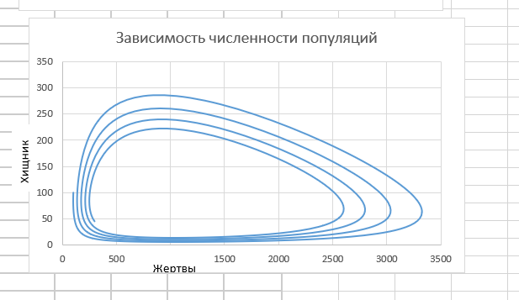

Рисунок 9 – график

**Задачи раскроя**

Задачи раскроя — это хорошо известный вид экономических задач.

Для производства сборных металлических изделий исходные материалы поступают в форме мерного проката (трубы, полосы, уголок и т. д.) и в форме листов металла разной толщины. Для швейного производства используются рулоны мерной ткани, для производства мебели — мебельные щиты, древесные плиты, деревянные бруски. Для производства наружной рекламы используются плиты цветного пластика, алюминиевые и пластиковые профили.

Все мерные и листовые материалы, поставляемые оптом, имеют стандартные размеры. На производстве исходные материалы подвергаются раскрою. Раскрой — это операция вырезания деталей (заготовок) изделия из единицы мерного или листового материала определенным способом. Для описания способов раскроя мерного материала используют таблицы.

Задача 1. На предприятии имеются бревна длиной 6,5 м. Поступил заказ на изготовление заготовок длиной 2,3 м, 2,1 м и 1,4 м в количестве 720, 600 и 900 штук соответственно. Найти план способов раскроя, который обеспечивает минимальный расход исходного материала, при условии выполнения заказа.

Задача 2. На предприятии имеются бревна длиной 6,5 м. Поступил заказ на изготовление заготовок длиной 2,3 м, 2,1 м и 1,4 м в количестве 720, 600 и 900 штук соответственно. Найти план способов раскроя, который обеспечивает минимальные отходы, при условии выполнения заказа с расходом не более 700 бревен.

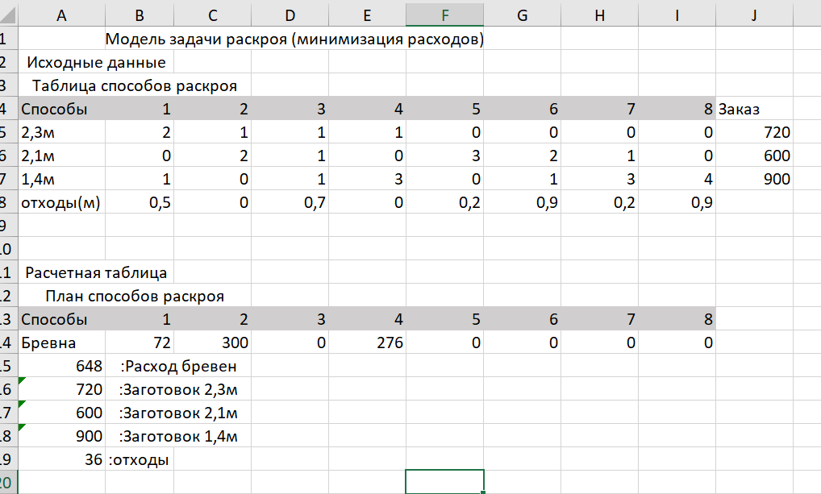

Рисунок 10 – построение задачи 1

В ячейку А15 вводится формула суммы значений ячеек строки 14 таблицы плана способов раскроя. В результате в ячейке вычисляется число израсходованных по плану бревен.

В ячейку A16 вводится функция СУММПРОИЗВ (), которая возвращает сумму произведений ячеек диапазонов $B$14:$I$14 и диапазона B5:I5. В результате в ячейке A16 отображается число заготовок длиной 2,3 м, изготовленных по плану.

Затем формулой ячейки A16 заполняется вниз диапазон A17:A19. В результате в ячейках диапазона будут отображаться числа, которые соответствуют подписям справа.

В диапазоне J5:J7 размещены объемы заготовок, требуемые в заказе, а в диапазоне A16:A18 — плановые объемы заготовок, которые должны быть не меньше объемов заказа. Это уже ограничения.

К ограничениям следует добавить требования, чтобы значения ячеек диапазона B14:I14 (плановые объемы) были целыми и неотрицательными.

В электронных таблицах задача решается с помощью надстройки Поиск решения, которую мы уже использовали. На вкладке Данные кнопкой Поиск решения необходимо вызвать окно Параметры поиска решения и ввести исходные данные для поиска.

Целевая функция размещена в ячейке A15, критерий — Минимум, изменяя ячейки переменных диапазона B14:I14 (плановые объемы). Переходим к вводу ограничений.

В разделе Выберите метод решения выбираем Поиск решения линейных задач симплекс-методом и щелкаем по кнопке Найти решение.

Решение задачи 1, если заказано изготовление заготовок длиной 2,3 м, 2,1 м и 1,4 м в количестве 700, 600 и 500 штук соответственно:

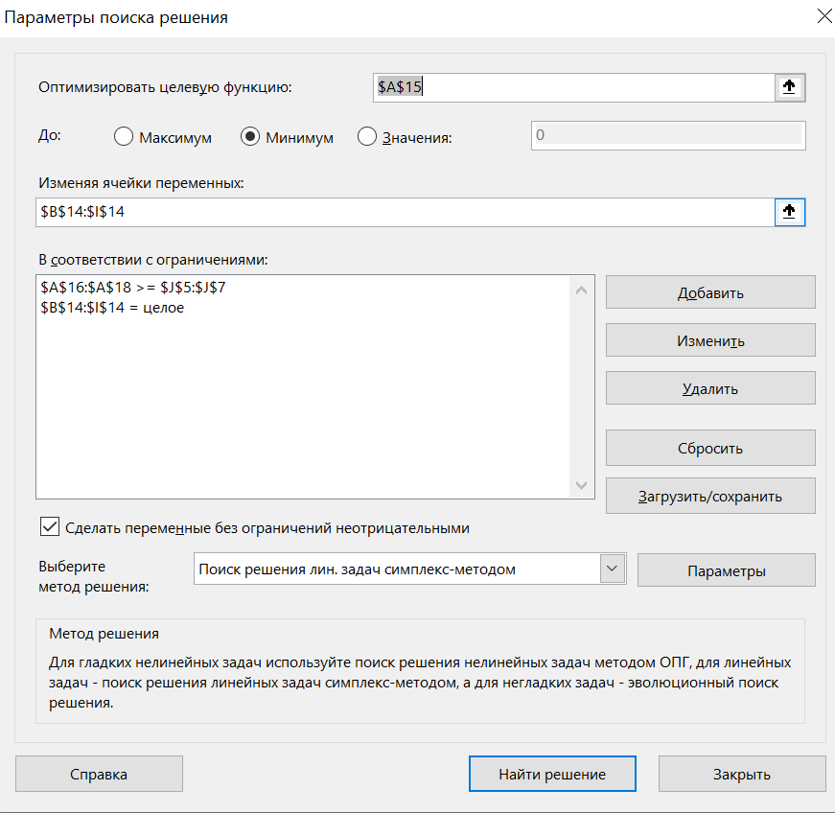

Рисунок 11 – изменение данные в столбце «Заказ» и запуск «Поиск решений»

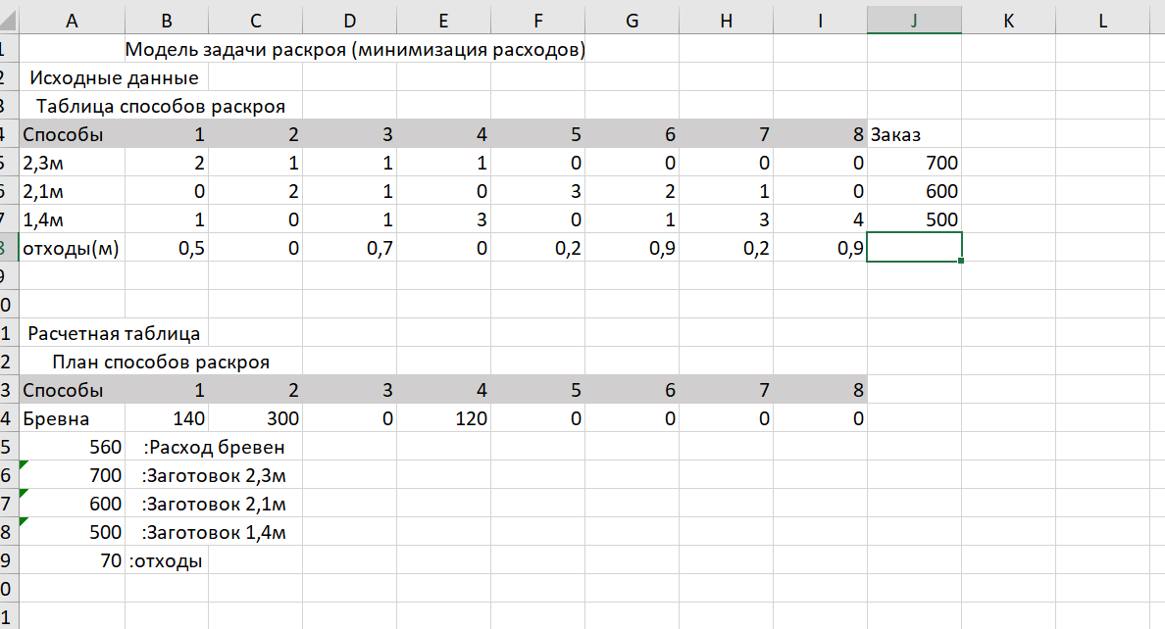

Рисунок 12 – результат

Решить задачу 1, если заказано изготовление заготовок длиной 2,3 м, 2,1 м и 1,4 м в количестве 720, 700 и 800 штук соответственно:

Выполняем действия по аналогии с предыдущим упражнением и получаем результаты.

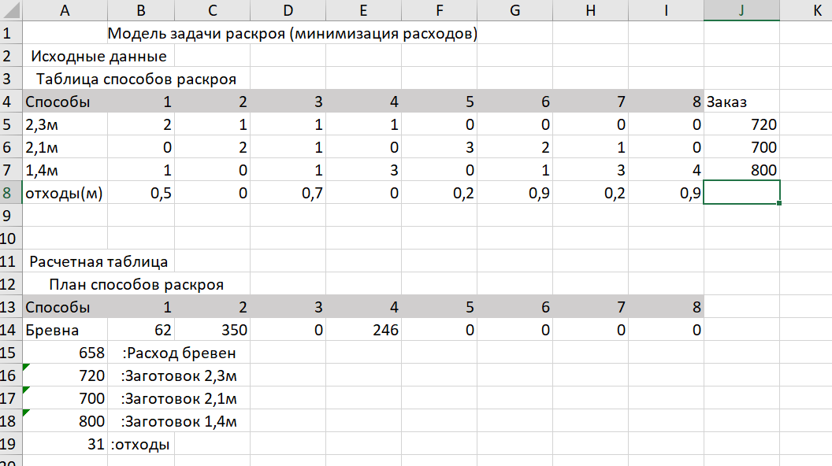

Рисунок 13 – результаты

Решение задачи 2:

Выделяем и копируем весь лист рабочей книги с компьютерной моделью решения задачи 1. Вставляем копию на новый лист рабочей книги.

Меняем часть заголовка модели: в круглых скобках записываем текст «минимизация отходов».

В ячейку B9 вводим текст «: запас бревен», а в ячейку A8 — число 700.

В Поиске Решений информацию заполнить так же, как и в задаче 1, но с некоторыми изменениями: В окне вводим ячейку A19 как целевую, критерий — Минимум, изменяя ячейки переменных диапазона B14:I14.

Щелкнув по кнопке Добавить, в новом окне вводим ограничения, используя диапазоны ячеек. Дополняем ограничения неравенством A15 <= A9.

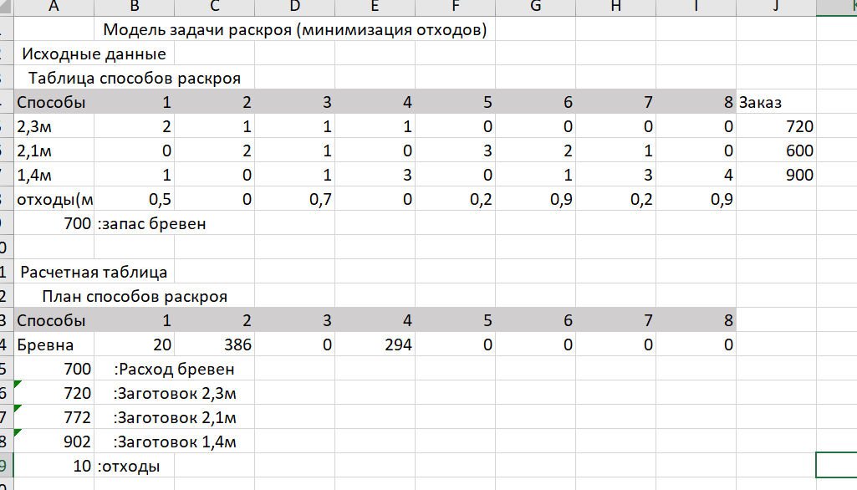

Рисунок 14 – результаты

Решить задачу 2, если должно быть использовано не более 680 бревен:

Изменяем данные в ячейке «Запас бревен» и запускаем поиск решений.

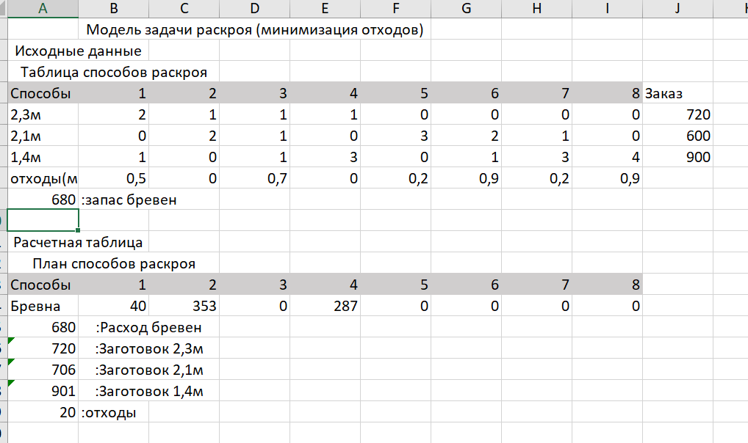

Рисунок 15 – результат

Решить задачу 2, если должно быть использовано не более 750 бревен:

По аналогии с предыдущим упражнением изменяем данные и получаем ответ:

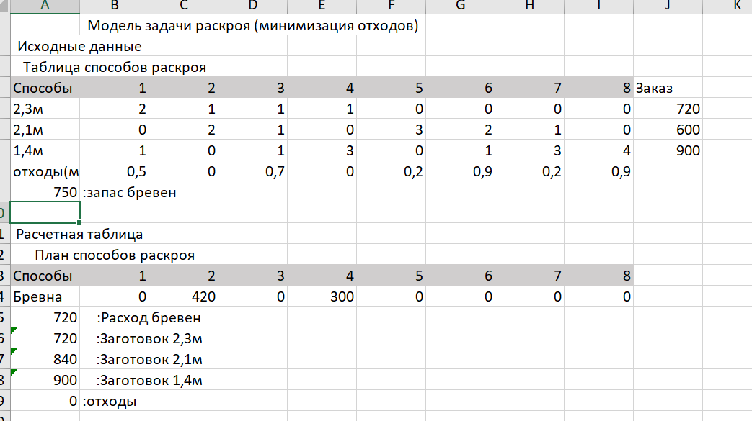

Рисунок 16 – результаты

Решить задачу 2, если заказано изготовление заготовок длиной 2,3 м, 2,1 м и 1,4 м в количестве 720, 700 и 800 штук соответственно и должно быть использовано не более 710 бревен:

Изменяем данные в соответствующих ячейках, запускаем Поиск решений и получаем результат:

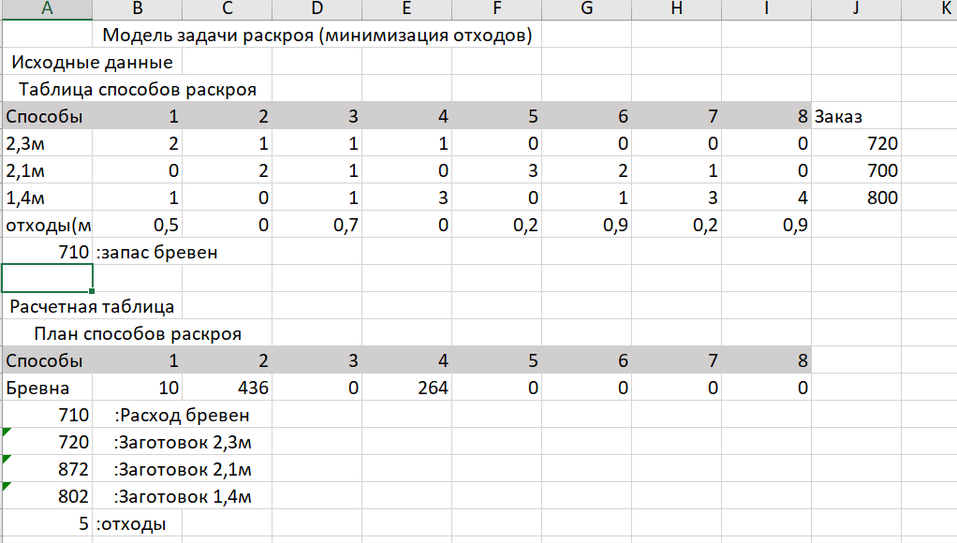

Рисунок 17 – результаты

Решить задачу 2, если заказано изготовление заготовок длиной 2,3 м, 2,1 м и 1,4 м в количестве 700, 600 и 500 штук соответственно и должно быть использовано не более 650 бревен:

Изменяем данные в соответствующих ячейках, запускаем Поиск решений и получаем результат:

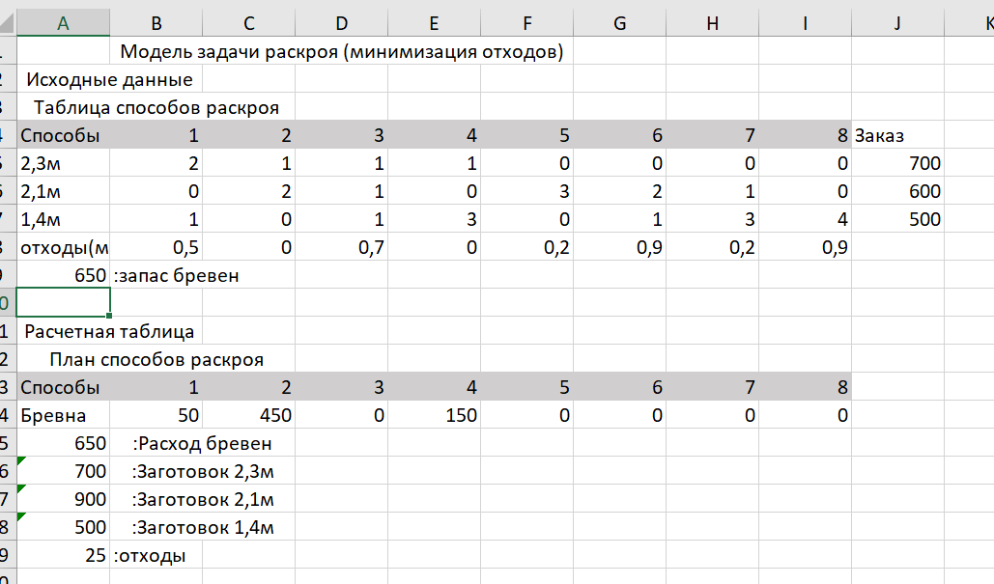

Рисунок 18 – результаты

Фирма получила заказ на изготовление 400 изделий, для каждого из которых нужны две заготовки А и одна заготовка Б из листового материала. Лист материала имеет размеры 325 x 150 см. Разработаны 4 схемы раскроя листа, которые отражены в таблице способов раскроя.

А) Найти план способов раскроя, который обеспечивает минимальный расход исходного материала при условии выполнения заказа:

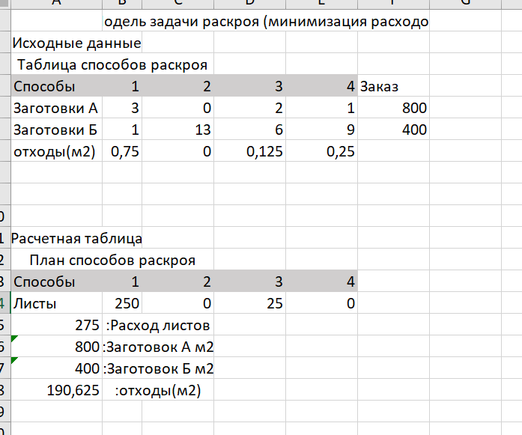

Рисунок 19 – результаты

Различия с первой задачей заключается лишь в другом количестве столбцов таблицы.

Б) Найти план способов раскроя, который обеспечивает минимальные отходы исходного материала с использованием не более 280 листов:

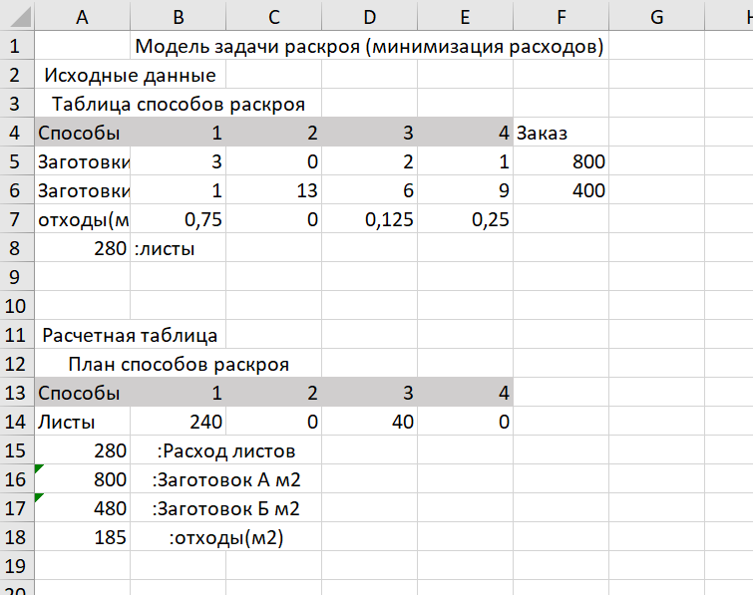

Рисунок 20 – результаты

Делаем все по аналогии с задачей 2, но с другим количеством столбцов.

Решить задачи, поставленные в упражнении 9.

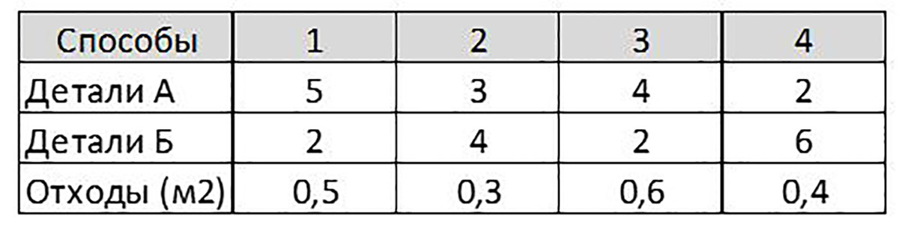

Рисунок 21 – таблица способов раскроя

Решение:

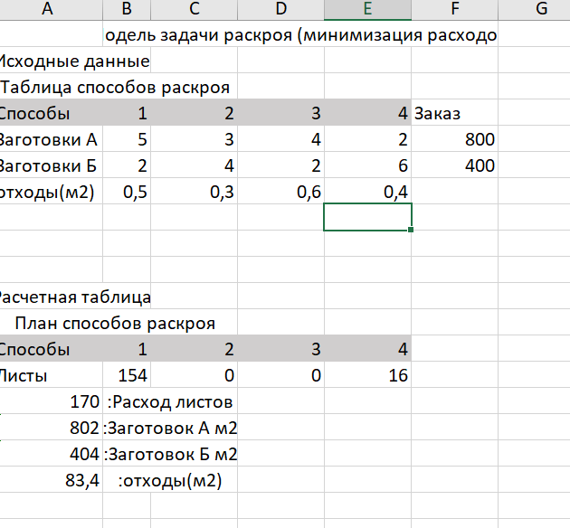

Рисунок 22 – план способов раскроя

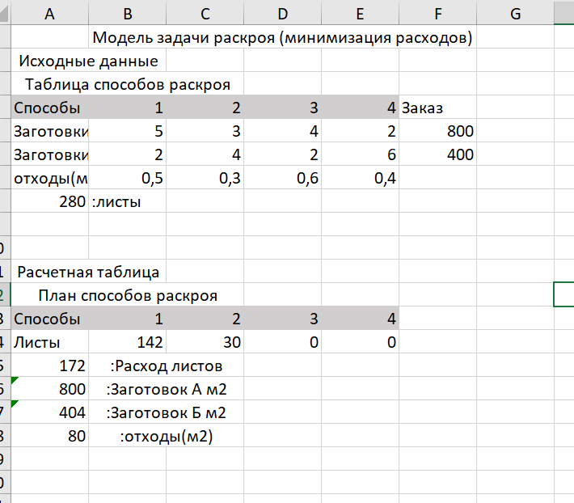

Рисунок 22 – план способов раскроя

**Моделирование движения тела в воздухе**

Задача. Брошен камень с начальной скоростью 30 м/с под углом 60° к горизонту. Камень имеет форму шара с радиусом 5 см и плотностью 2600 кг/м3. Учитывая все силы, воздействующие на камень, ответить на следующие вопросы:

1. Как далеко от места бросания камень упадет?
2. Какое время камень будет находиться в полете?
3. Какова наибольшая высота взлета камня?
4. Как скоро от начала полета будет достигнута наивысшая точка полета?
5. Сравнить дальности полета камня в воздухе и в среде без сопротивления.

Повторить на компьютере рассмотренное в п. 5 построение компьютерной модели движения камня в воздухе:

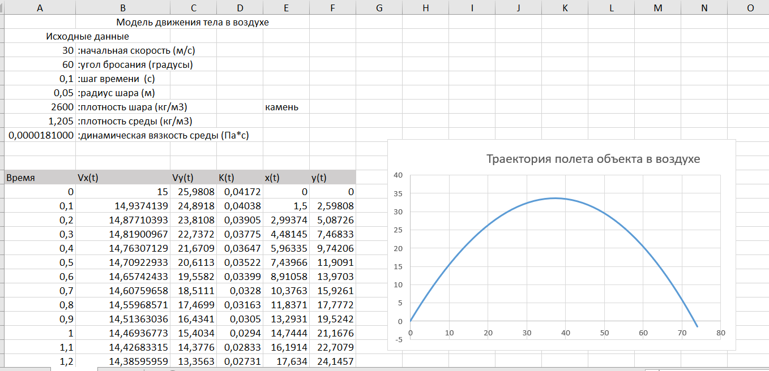

Рисунок 23 – модель движения тела в воздухе

Используя копирование модели, построенной в упражнении 1, создать компьютерную модель движения камня в среде без сопротивления, рассмотренную в п. 7. Достроить на скопированной диаграмме траекторию полета камня в среде без сопротивления.

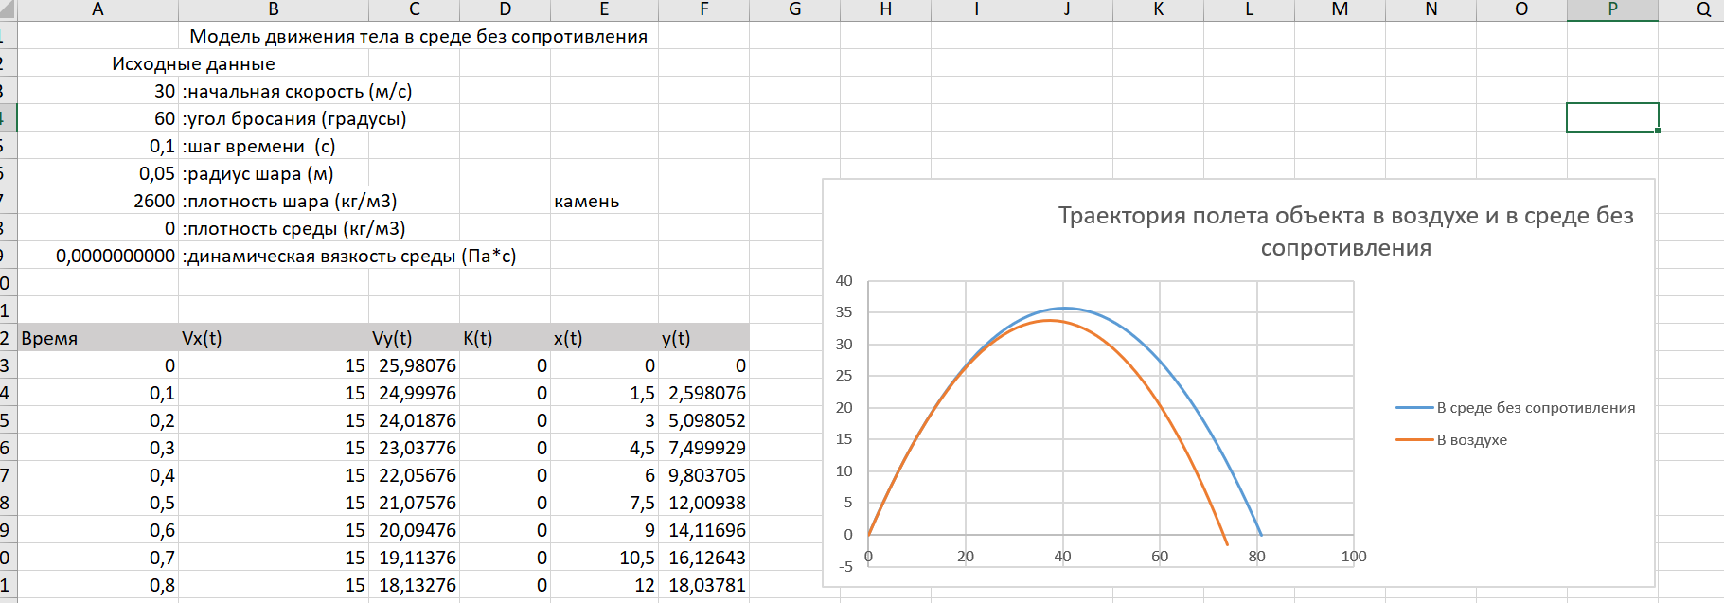

Рисунок 24 – модель движения тела в воздухе без сопротивления

Используя копирование модели, построенной в упражнении 1, создать компьютерную модель движения шара из пенопласта в воздухе.

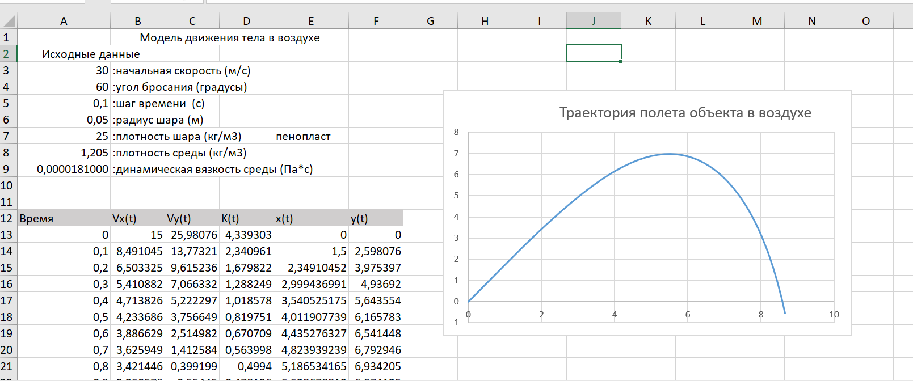

Рисунок 25 – модель движения тела в воздухе

Используя копирование модели, построенной в упражнении 3, создать компьютерную модель движения шара из пенопласта в среде без сопротивления.

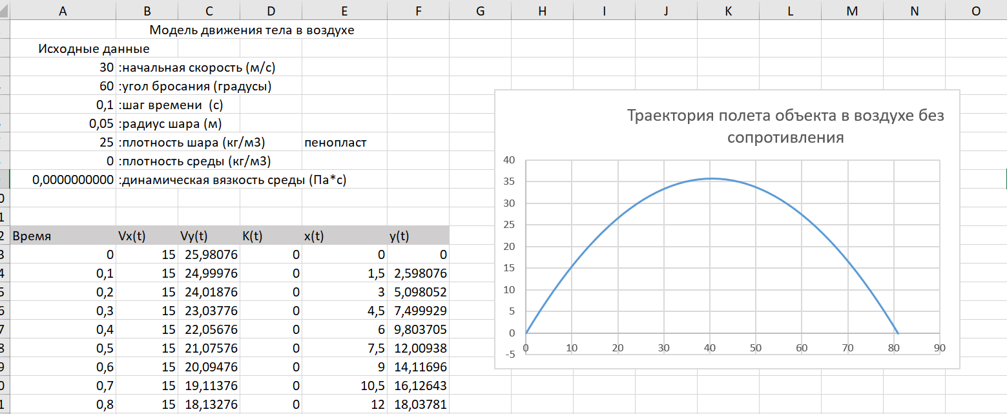

Рисунок 26 – модель движения тела в воздухе

Используя модели, построенные в упражнениях 2 и 4, сравнить дальности полета камня и шара из пенопласта в воздухе, затем в среде без сопротивления.

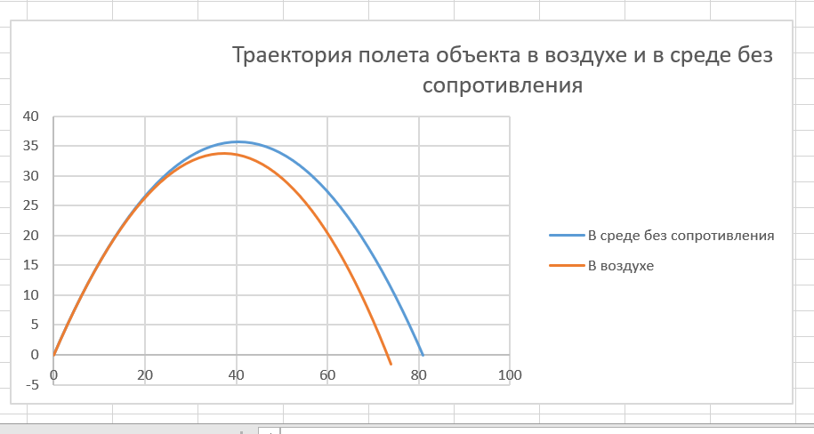

Рисунок 27 – траектория полета камня в воздухе и в среде без сопротивления

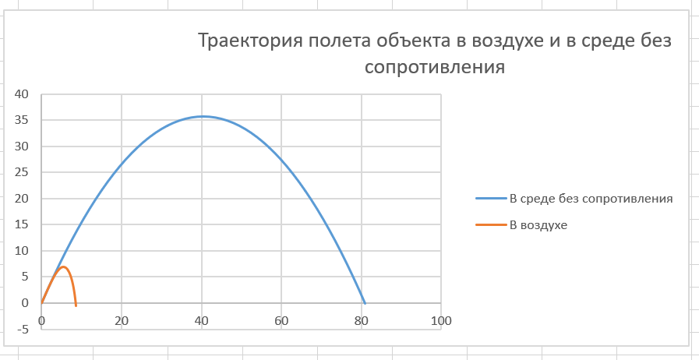

Рисунок 28 – траектория полета пенопласта в воздухе и в среде без сопротивления

Исходя из данных графиков сделаем вывод: в среде без сопротивления полет камня и шара из пенопласта – одинаковы. Однако, в воздухе полет различается- камень летит намного дальше.

Используя копирование на новый лист модели, построенной в упражнении 1, создать компьютерную модель движения камня в воде.

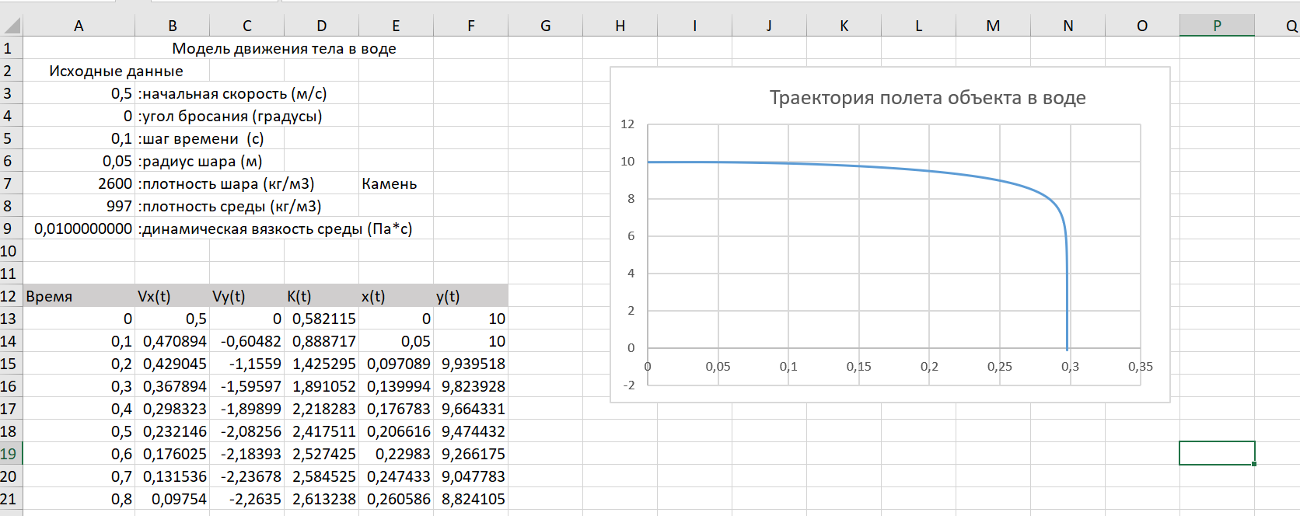

Рисунок 29 – компьютерную модель движения камня в воде

Используя копирование на новый лист модели, построенной в упражнении 6, создать компьютерную модель движения железного шара в воде.

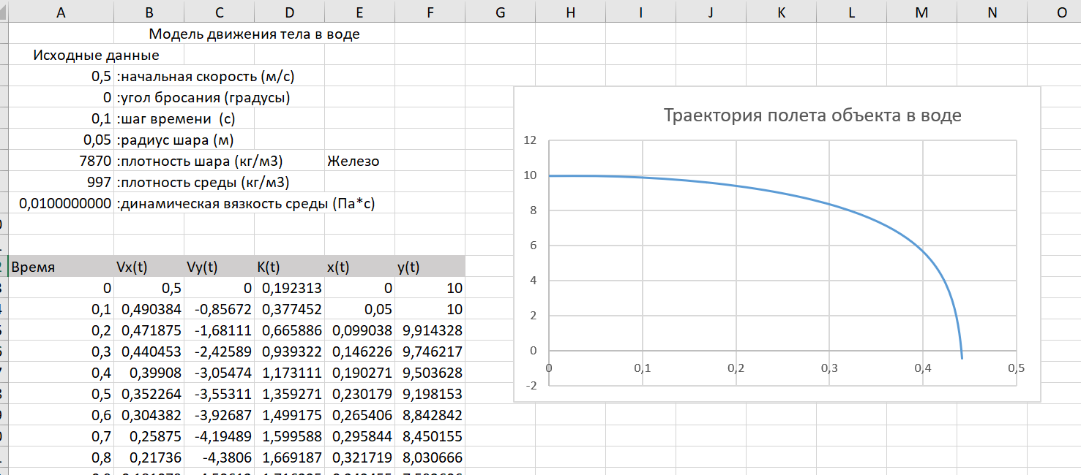

Рисунок 30 – компьютерная модель движения железного шара в воде

При сравнении падения шара из железа и камня можно заметить, что железный шар падает плавнее.

Используя копирование на новый лист модели, построенной в упражнении 6, создать компьютерную модель движения шара из пенопласта в воде.

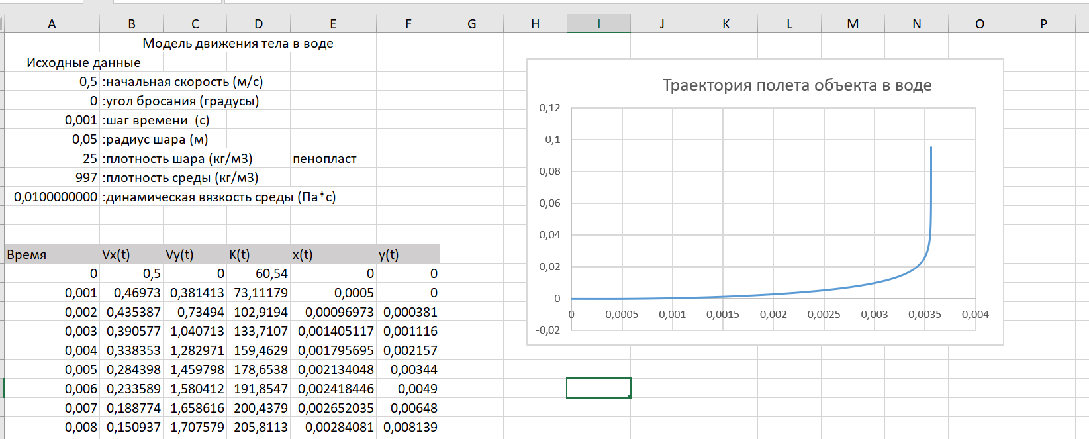

Рисунок 31 – компьютерная модель движения шара из пенопласта в воде

Используя копирование на новый лист модели, построенной в упражнении 8, создать компьютерную модель движения деревянного шара в воде.

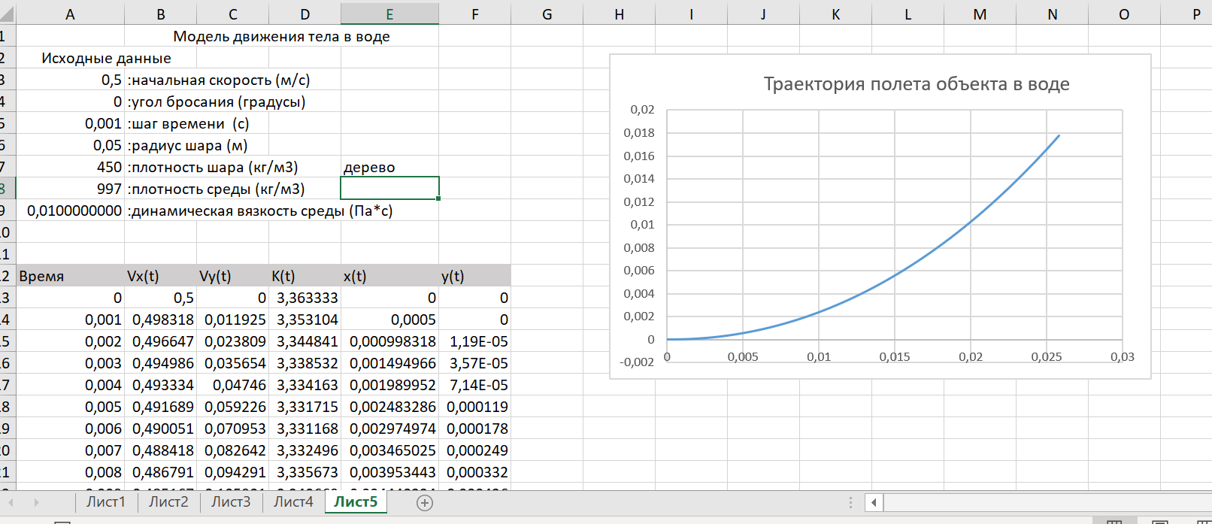

Рисунок 32 – компьютерная модель движения деревянного шара в воде

Пенопластовый шар всплывает гораздо быстрее деревянного.

**Моделирование динамики численности популяций**

Популяция — это совокупность особей одного вида, которая занимает определенное пространство, относительно изолирована и способна к самовоспроизведению.

Популяции образуют самые разнообразные организмы.

Среди характеристик популяции выделяют численность, плотность, пространственное распределение, структуру (возрастной и половой состав), показатели рождаемости и смертности. Нас будет интересовать динамика численности популяции, т.е. изменение численности популяции во времени.

Повторить на компьютере рассмотренное в параграфе построение комплексной компьютерной модели динамики численности популяций.

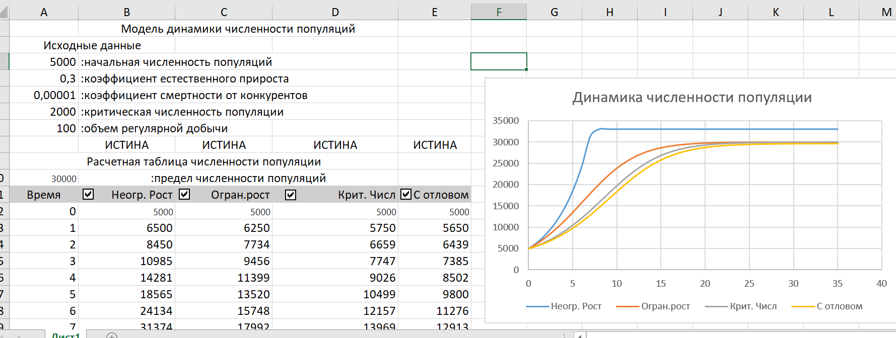

Рисунок 33 – построение комплексной компьютерной модели динамики численности популяций

В модели динамики численности популяций с исходными данными примера 10 оставить включенными графики моделей неограниченного и ограниченного роста. Увеличивая постепенно начальную численность популяций от 5000 до 25000 с шагом 5000, проанализировать взаимное положение двух графиков.

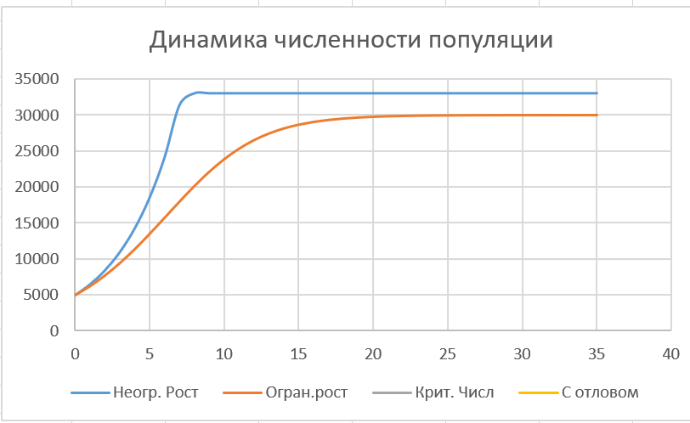

Рисунок 34 – динамика численности начальной популяции 5000

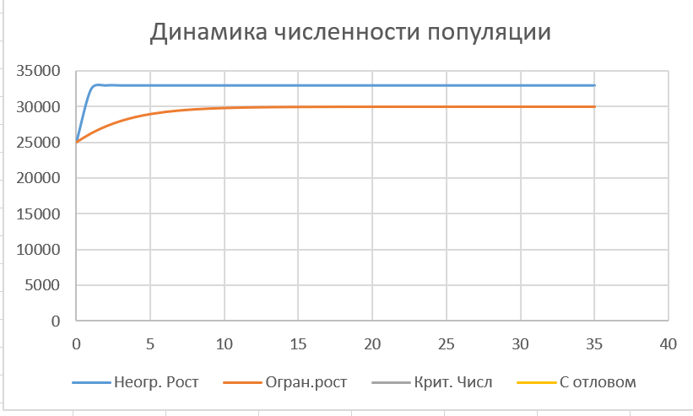

Рисунок 35 - динамика численности начальной популяции 25000

Исходя из анализов графиков, можно сделать вывод, что численность популяции с неограниченным ростом будет выше, чем с ограниченным.

В модели динамики численности популяций с исходными данными примера 10 оставить включенными графики модели ограниченного роста и модели с критической численностью. Уменьшая постепенно начальную численность популяций от 3000 до 1600 с шагом 200, проанализировать положение.

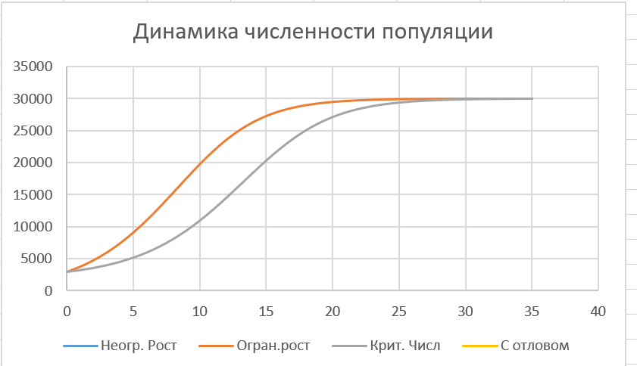

Рисунок 35 – динамика численности начальной популяции 3000

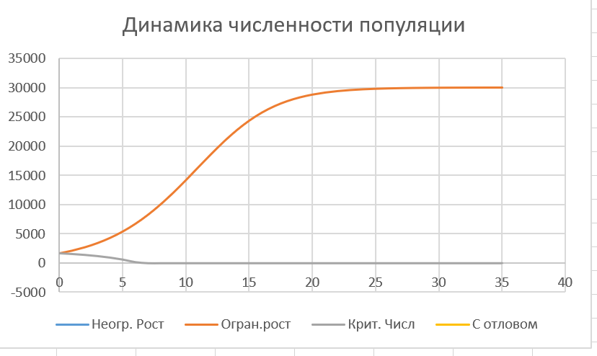

Рисунок 36 – динамика численности начальной популяции 1600

В первом случае оба графика возрастают, затем- пересекаются. Во втором случае ограниченный рост так же возрастает, а критическая численность- убывает.

В модели динамики численности популяций с исходными данными примера 10 оставить включенными графики модели с критической численностью и модели с отловом. Постепенно увеличивая объем регулярной добычи от 100 до 1200 с шагом 100, описать поведение графика модели с отловом. Найти максимальное значение объема отлова, при котором популяция еще может восстановиться:

Максимальное значение объема отлова с восстановлением популяции: 700.

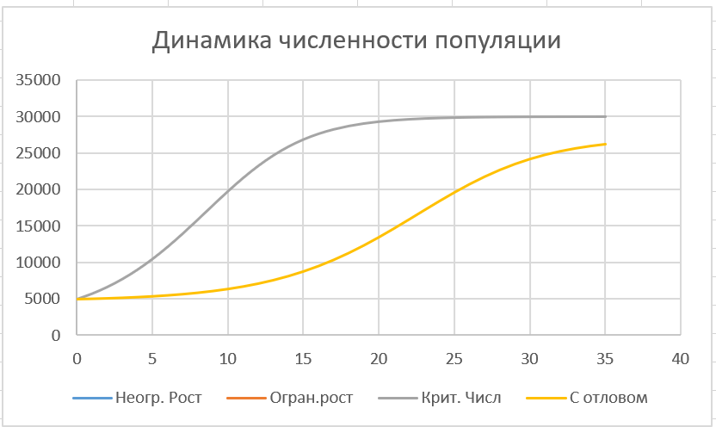

Рисунок 37 – динамика численности популяции

**Моделирование случайных событий. Метод Монте-Карло**

Случайное событие — это событие, которое может произойти, а может не произойти.

Предугадать случайное событие невозможно. Случайные события появляются в случайных опытах.

Случайный опыт (случайное испытание) — это действие, которое приводит к появлению случайных событий.

Предсказать результат случайного опыта невозможно. Со случайным опытом может быть связано несколько случайных событий.

Существует целый класс случайных опытов, в которых возможные случайные события можно описать числами. Такие числа тоже называют случайными.

Случайное число — это непредсказуемое число, которое получено как результат случайного опыта.

Генератор (датчик) случайных чисел — это специальная функция, которая при каждом исполнении выдает новое случайное число как свое значение.

В научной литературе значения генераторов случайных чисел называют псевдослучайными числами, так как строятся они строгими математическими методами и, следовательно, предсказуемы.

На языке PascalABC.NET генератор случайных чисел реализован в стандартной функции random().

Функция СЛЧИС() аргумента не имеет и при исполнении генерирует случайное действительное число между 0 и 1.

Функция СЛУЧМЕЖДУ() должна иметь два целых аргумента, которые разделены точкой с запятой (пусть K и M, причем K&lt;M). При исполнении функция генерирует случайное целое число со значением от K до M.

Метод Монте-Карло — это численный метод решения математических задач, который основан на использовании генератора случайных чисел.

Генератор случайных чисел в методе Монте-Карло используется для моделирования случайных опытов (бросание монеты, игрального кубика, точки на плоскую фигуру) и случайных потоков (потоки писем, посылок, посетителей).

Геометрический метод Монте-Карло:

Прямоугольник с известной площадью в геометрическом методе Монте-Карло будем называть базовым.

Очевидно, что с увеличением общего числа песчинок точность результата должна возрастать. Точность результата также можно повысить, если сделать минимальными размеры базового прямоугольника.

Геометрический метод Монте-Карло освобождает от необходимости на самом деле разбрасывать и подсчитывать песчинки.

**Вычисление значения числа π методом Монте-Карло**

Геометрический метод Монте-Карло позволяет вычислять площади плоских фигур. Если этим методом найти площадь круга S заданного радиуса R, то, пользуясь известной формулой, можно найти значение Пи.

Этапы моделирования в задаче вычисления значения числа методом Монте-Карло:

А) Постановка задачи;

Б) Выбор плана создания модели;

В) Создание документальной математической модели;

Г) Создание документальной расчетной модели;

Д) Создание компьютерной расчетной модели;

Е) Проверка адекватности модели;

Ж) Получение решения задачи при помощи модели.

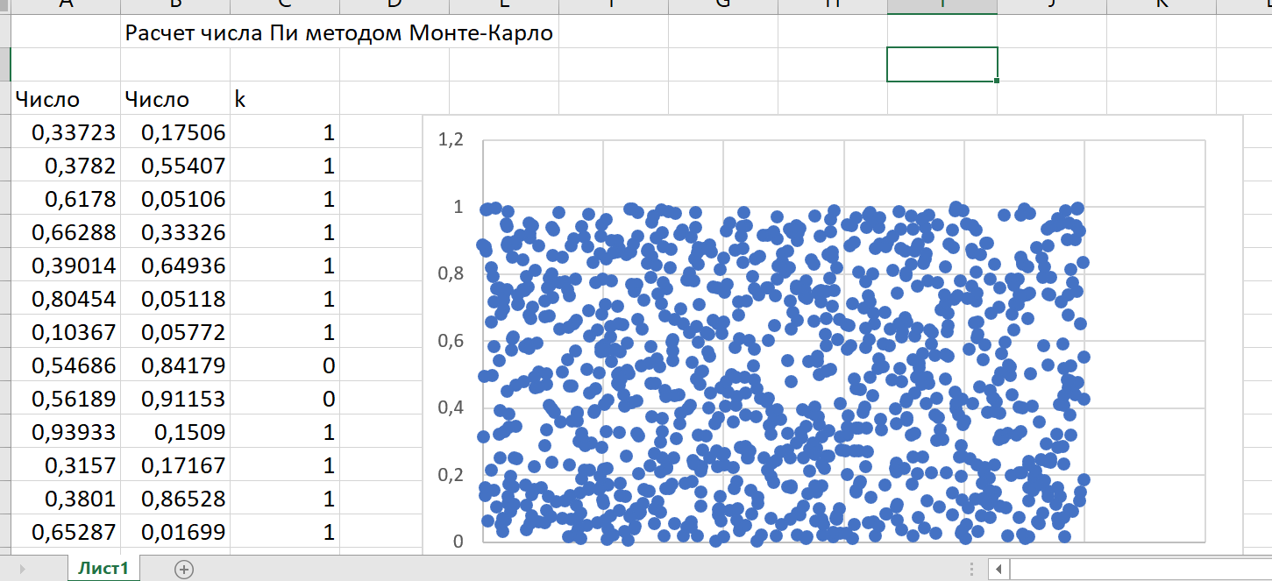

Рисунок 38 – модель вычисления числа Пи методом Монте-Карло

**Вычисление площади фигуры методом Монте-Карло**

Будем строить графики функций на промежутке [–5; 15] с шагом 1.

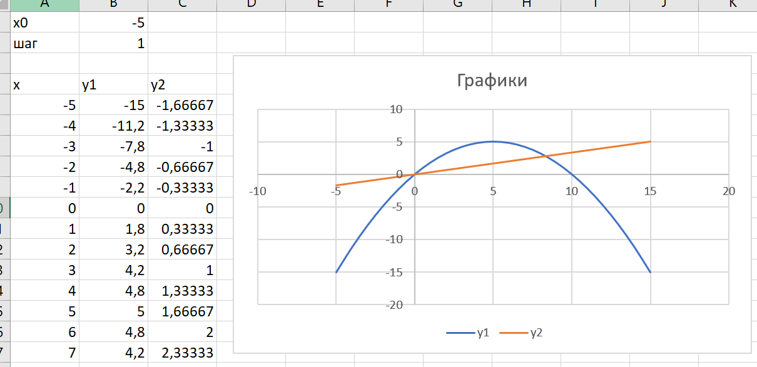

Рисунок 39 – график ограниченных функций и

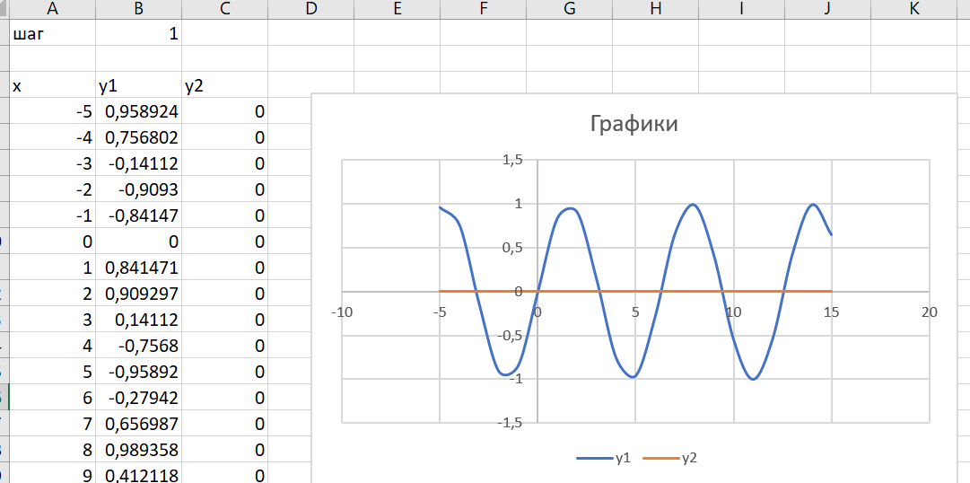

Рисунок 40 – график ограниченных функций и

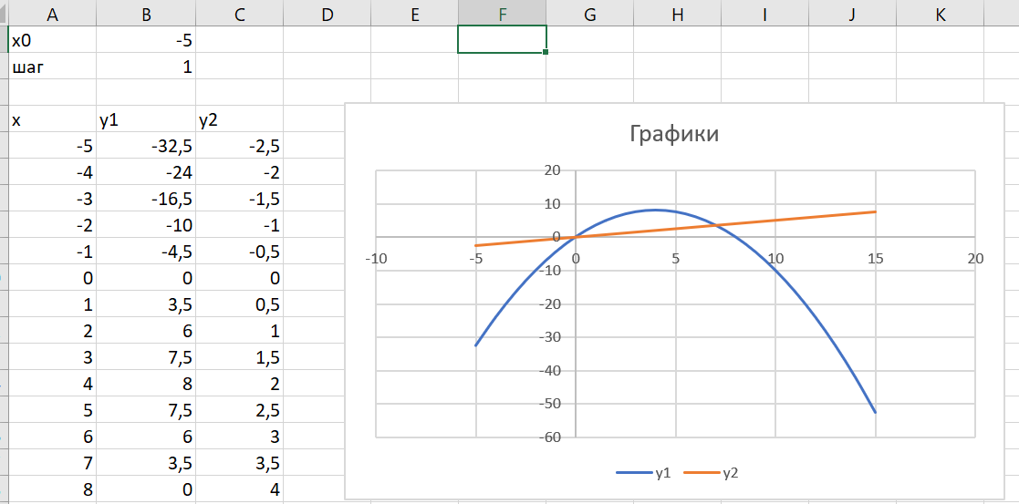

Рисунок 41 – график ограниченных функций и

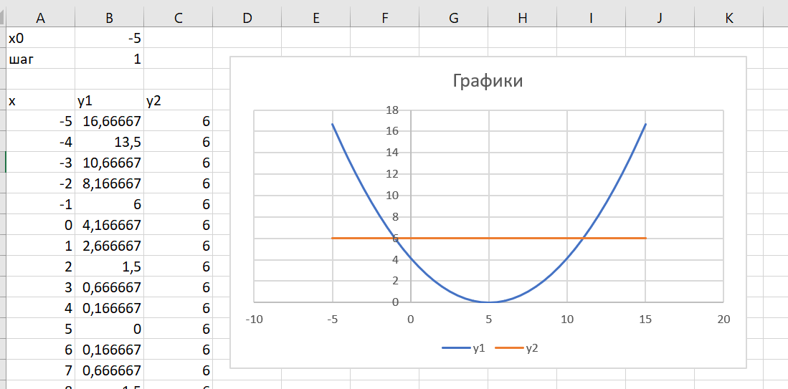

Рисунок 42 – график ограниченных функций и

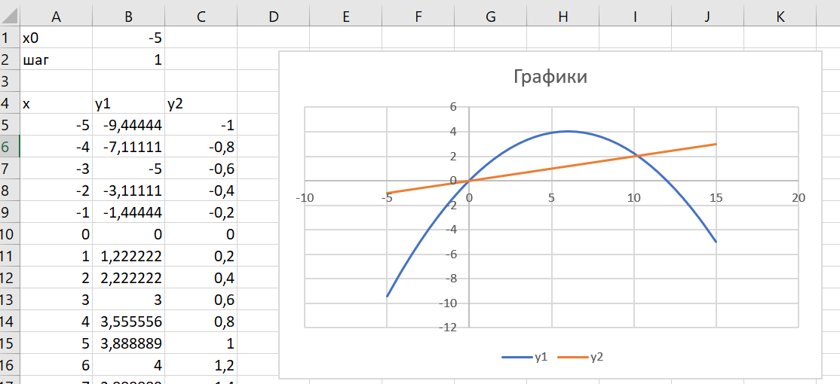

Рисунок 43 – график ограниченных функций и

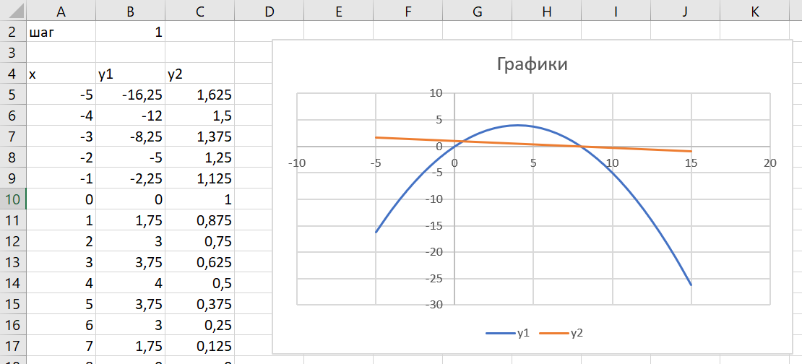

Рисунок 44 – график ограниченных функций и

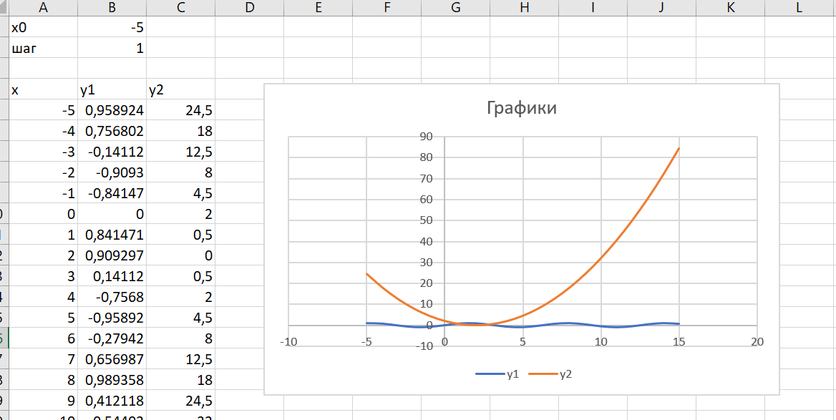

Рисунок 45 – график ограниченных функций и